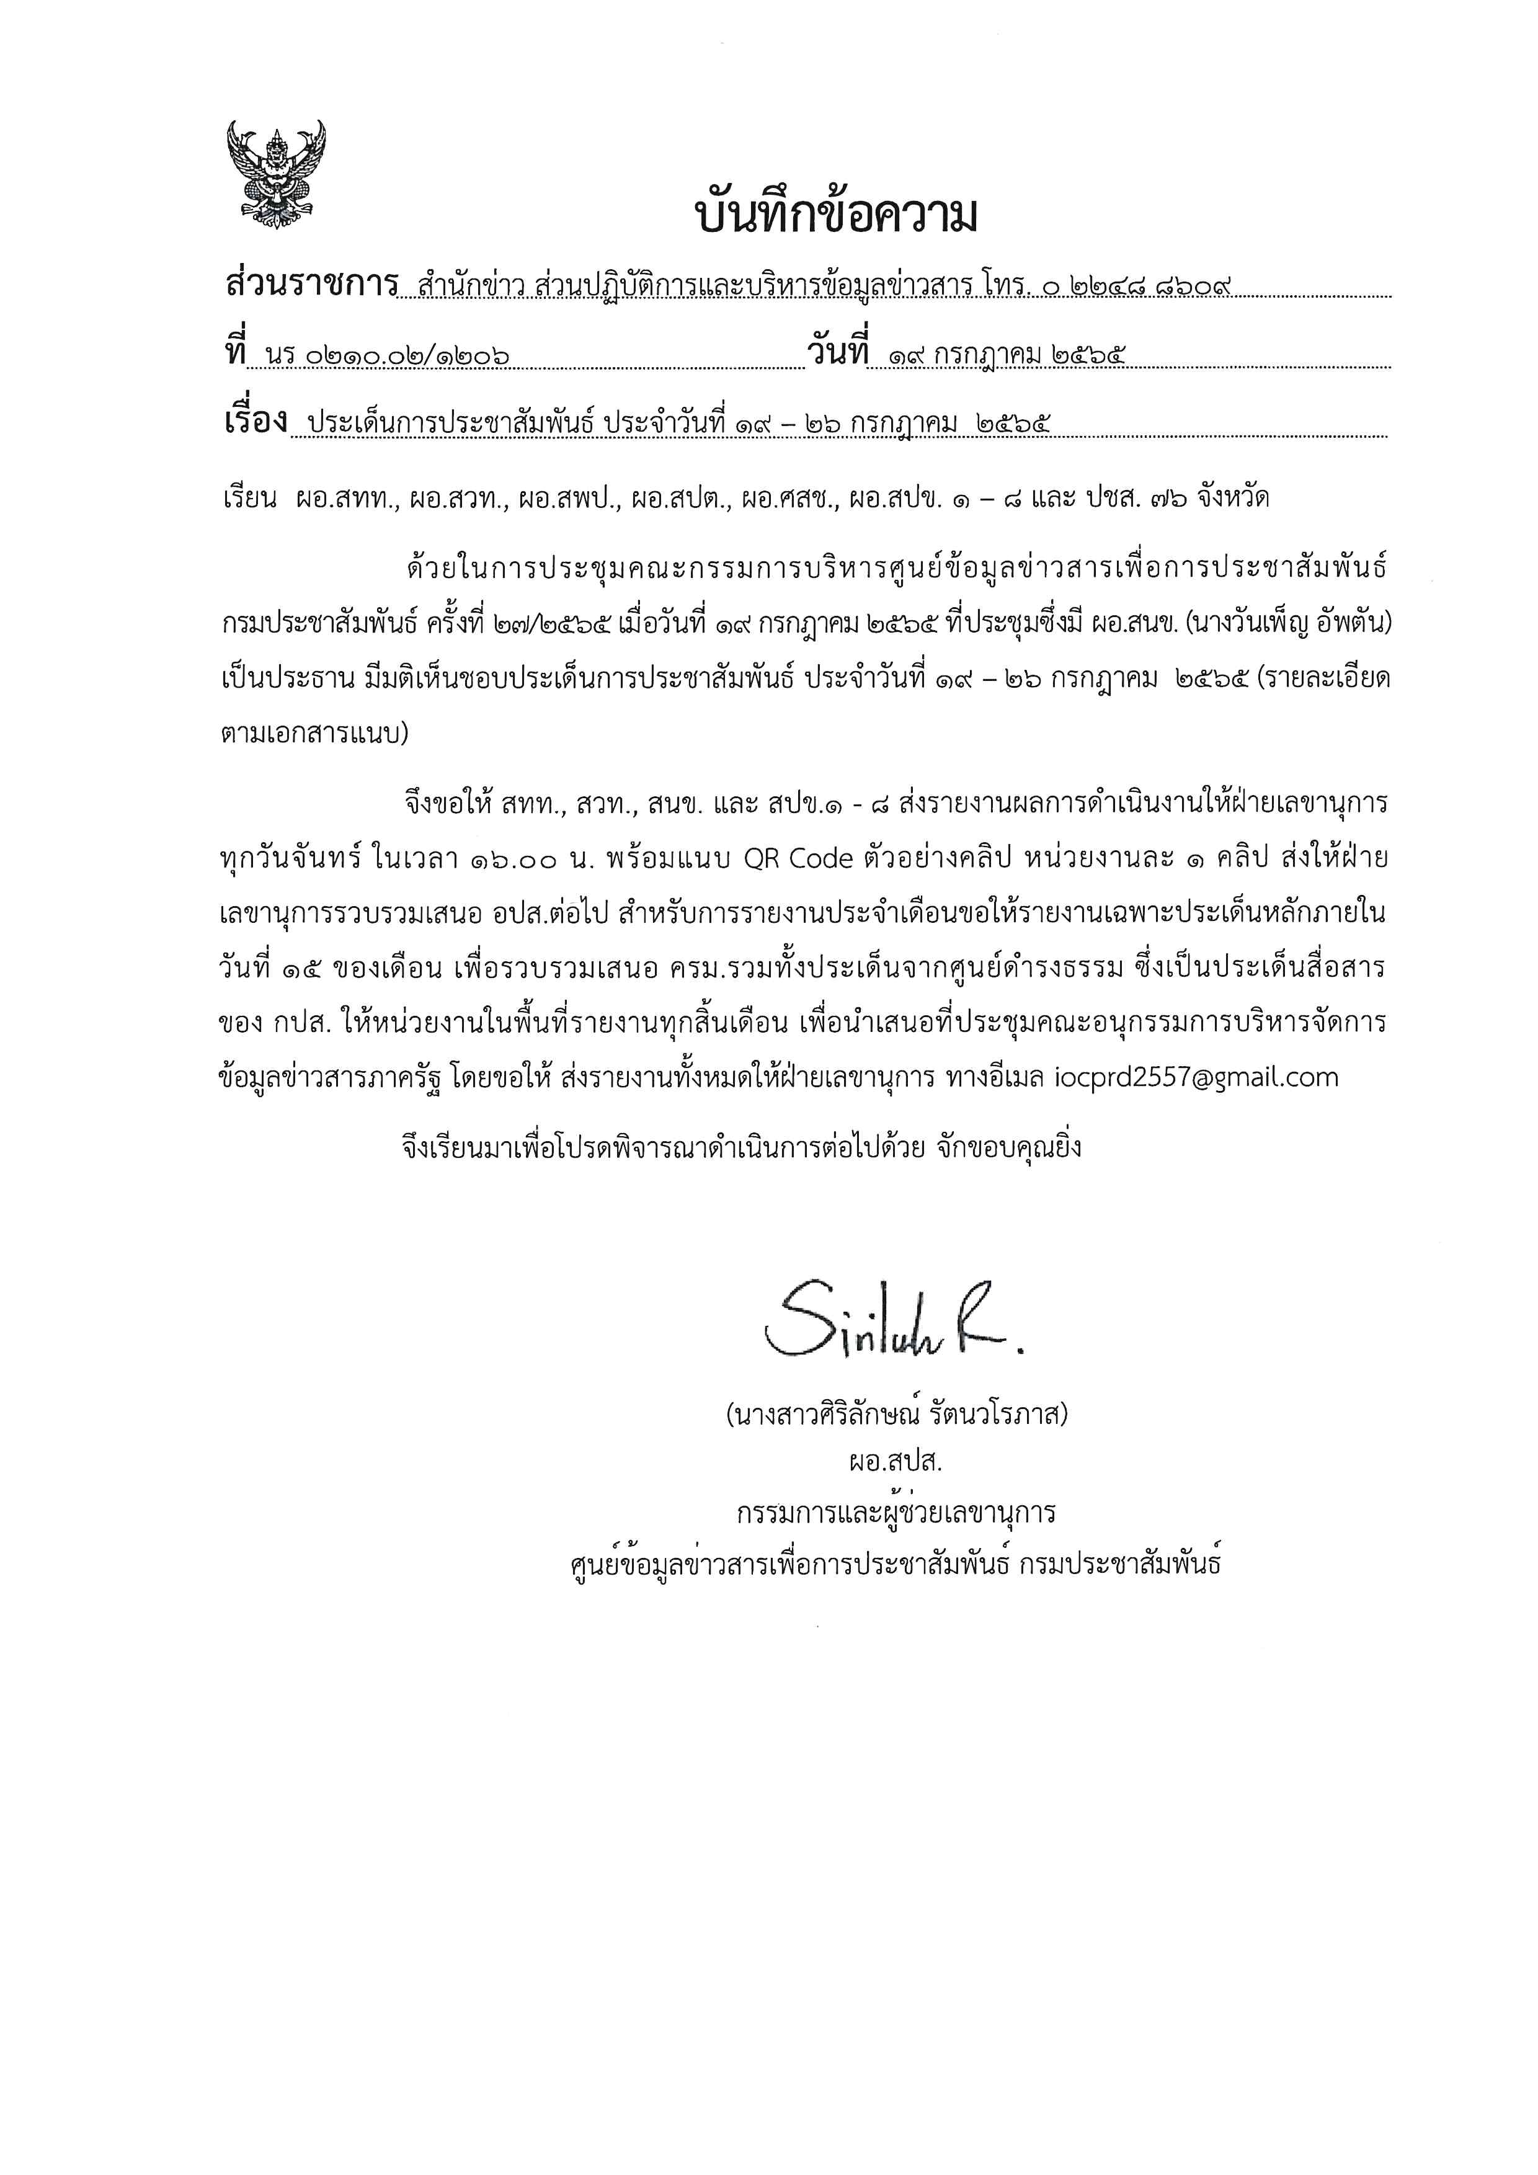
ประเด็น IOC ประจำสัปดาห์
ประจำวันที่ 19 – 26 กรกฎาคม 2565

ประเด็น | รายละเอียด | หมายเหตุ
1. ครม.อนุมัติงบประมาณ จัดหายาโควิด - อุปกรณ์ทางการแพทย์ | พล.อ.ประยุทธ์ จันทร์โอชา นายกรัฐมนตรี ได้เน้นย้ำมาตรการควบคุมการระบาดของโควิด-19 ในประเทศ โดยให้ ทุกหน่วยงานติดตามรายงานสถานการณ์โควิด และเตรียมพร้อมรับมือหลังหยุดยาวในช่วง 5 วันที่ผ่านมา เน้นย้ำเรื่องการสวมหน้ากากทุกครั้งที่ออกจากบ้านและการฉีดวัคซีนเข็มกระตุ้น พร้อมกำชับเรื่องจัดงานและกิจกรรมในทุกพื้นที่ให้ปฏิบัติตามมาตรการ COVID Free Setting เพื่อลดความเสี่ยงการแพร่ระบาด โควิดในวงกว้าง กำชับการจัดงานกิจกรรม ในการรวมตัวทำกิจกรรมอย่างเคร่งครัด  ครม.อนุมัติงบประมาณจัดหายาโควิด-อุปกรณ์ทางการแพทย์  ในกรอบวงเงิน 3,995.27 ล้านบาท ระยะเวลาดำเนินงาน 3 เดือน (ก.ค.- ก.ย. 65) แบ่งเป็น  - สำหรับซื้อยาและเวชภัณฑ์ทางการแพทย์ (ของใหม่) ได้แก่ ยาฟาวิพิราเวียร์ และยาโมนูลพิราเวียร์ เฉลี่ย 27 ล้านเม็ด/เดือน (จำนวน 1,296.00 ล้านบาท) และยาเรมเดซิเวียร์ จำนวน 57,000 หลอด/เดือน (จำนวน 21.96 ล้านบาท) วงเงินรวม 1,317.96 ล้านบาท  - สำหรับการแบ่งค้างชำระ สำหรับยาฟาวิพิราเวียร์ และยาโมนูพิราเวียร์ 165 ล้านเม็ด (จำนวน 2,653.81 ล้านบาท) และค่าชุดตรวจ ATK จำนวน 1 ล้านชุด (จำนวน 23.50 ล้านบาท)  สธ.ยืนยันความพร้อมยาเวชภัณฑ์มีเพียงพอ  ด้านกระทรวงสาธารณสุขยืนยันความพร้อมและได้สำรองเพียงพอ ทั้งเวชภัณฑ์ และยารักษาโรค เช่น ฟาวิพิราเวียร์ โมนูลพิราเวียร์ มีใช้ดูแลประชาชนอย่างทั่วถึง และผู้ติดเชื้อไม่จำเป็นต้องได้รับยาต้านไวรัสทุกราย หากมีอาการเล็กน้อย สามารถใช้ยารักษาตามอาการ หรือใช้ฟ้าทะลายโจรได้ ส่วนกรณีมีอาการที่ต้องได้รับยาต้านไวรัส จะขึ้นกับดุลยพินิจของแพทย์ตามแนวทางและข้อบ่งชี้ของกรมการแพทย์ ซึ่งการให้ยารักษาจะต้องมีแพทย์วินิจฉัย โดยจะเน้นกลุ่มเสี่ยง เช่น กลุ่ม 608 หรือผู้ที่มีอาการหนัก  โดยทางคณะวิทยาศาสตร์ มหาวิทยาลัยมหิดล ได้เผยผลวิจัยวัคซีนโควิด-19 ทุกชนิด ช่วยรักษาชีวิตคนไทยได้แล้วประมาณ 490,000 คน นับตั้งแต่วันที่ 8 ธ.ค. 63-8 ธ.ค. 64 อยู่ที่ประมาณ 382,600 คน และหลังจากวันที่ 8 ธ.ค. 64 เป็นต้นมา วัคซีนโควิดสามารถช่วยรักษาชีวิตคนไทยจากโควิด-19 ไว้ได้เพิ่มเติมอีกประมาณ 107,400 คน โดยมีอัตราการเสียชีวิตของคนที่ติดโควิด-19 เฉลี่ยเท่ากับ 1.15% ดังนั้น การฉีดวัคซีนเข็มกระตุ้นจึงมีความสำคัญ โดยเฉพาะในกลุ่ม 608 เพราะจะช่วยลดอัตราการเสียชีวิตลงได้ จึงแนะนำให้ประชาชนไปรับวัคซีนเข็มกระตุ้นหลังจากเข็มล่าสุดแล้ว 4 เดือน  กรมควบคุมโรค เผยสัดส่วนครองเตียงผู้ป่วยหนักเริ่มตึงตัว พบส่วนใหญ่ใน 4 จังหวัด  อธิบดีกรมควบคุมโรค กล่าวว่า ขณะนี้ ในกทม. นนทบุรี สมุทรปราการ ปทุมธานี สัดส่วนการครองเตียงผู้ป่วยหนักเริ่มตึงตัว เนื่องจากมีคนไข้เพิ่มขึ้น ส่วนหนึ่งเพราะทางโรงพยาบาลที่เคยกันไว้สำหรับโควิดได้นำไปใช้สำหรับดูแลผู้ป่วยทั่วไป อย่างไรก็ตาม หากสถานการณ์ในการเพิ่มผู้ป่วยมากขึ้นอาจจะขยับขยายเตียงเพิ่มได้  โดยสถานการณ์โควิดทั่วโลกมีแนวโน้มการติดเชื้อสูงขึ้น โดยสัปดาห์ที่ผ่านมามีผู้ป่วยรายใหม่เพิ่มขึ้น 18% หรือราว 4.1 ล้านคน โดยรายงานประจำสัปดาห์ขององค์การอนามัยโลกระบุว่ามีผู้ป่วยเพิ่มขึ้นมากที่สุดในตะวันออกกลางที่ 47% ขณะที่ในเอเชียตะวันออกเฉียงใต้และยุโรปพบผู้ป่วยเพิ่มขึ้น 23% และในอเมริกาเพิ่มขึ้น 14% ขณะที่ผู้เสียชีวิตจากโควิด-19 เพิ่มขึ้นใน 3 ภูมิภาค คือเอเชียตะวันออกเฉียงใต้ ตะวันออกกลาง และอเมริกา  ส่วนในประเทศไทย พบผู้ป่วยกำลังรักษา ในสัปดาห์นี้ใกล้เคียงช่วงสัปดาห์ที่ผ่านมา ขณะที่ผู้ป่วยหนัก ผู้เสียชีวิตจาก โรคโควิด-19 ส่วนใหญ่ยังคงเป็นกลุ่ม 608 (ผู้สูงอายุ 60 ปีขึ้นปี ผู้ป่วยโรคเรื้อรัง และสตรีมีครรภ์) ที่ยังไม่ได้รับวัคซีน และไม่ได้รับวัคซีนเข็มกระตุ้น รวมทั้งกลุ่มที่อาจไม่สามารถสร้างภูมิคุ้มกันของตนเองได้หลังรับวัคซีนเข็มกระตุ้น เช่น ผู้ป่วยโรคไตเรื้อรัง ผู้ป่วยเปลี่ยนอวัยวะ ที่ได้รับยากดภูมิคุ้มกัน  เพื่อลดจำนวนผู้ป่วยรุนแรงและลดค่าใช้จ่ายการรักษาอาการหนัก จึงต้องฉีดวัคซีนกระตุ้นอีกครั้ง ซึ่งระยะเวลาที่เหมาะสมคือ 4 เดือน โดยประสิทธิผลมีความคุ้มค่ามาก โดยเฉพาะในผู้สูงอายุ และกลุ่ม 608 ซึ่งถ้าติดเชื้อแล้วจะมีโอกาสเสียชีวิตสูง และคุมเข้ม มาตรการป้องกันส่วนบุคคล เว้นระยะห่าง สวมหน้ากาก ล้างมือบ่อยๆ และตรวจ ATK เมื่อมีอาการคล้ายหวัด  อย่างไรก็ตาม นายกรัฐมนตรีได้เน้นย้ำให้หน่วยงานต่างๆ ใช้การประสานความร่วมมือ เพื่อดูแลรองรับสถานการณ์และ ให้ความสำคัญในการประสานความร่วมมือระหว่างหน่วยงาน เพื่อให้เศรษฐกิจและการดำเนินชีวิตของประชาชนดำเนินต่อไปได้  แนวทางการสื่อสาร  1. ทำความเข้าใจเงื่อนไขการจ่ายยา ขึ้นกับดุลยพินิจของแพทย์ และความจำเป็น หากไม่มีความเสี่ยงอาจจ่ายยาฟ้าทะลายโจรและจ่ายยาตามอาการ  2. เน้นย้ำ การสวมหน้ากาก และมาตรการป้องกันโควิด-19 ทั้งมาตรการส่วนบุคคลและสถานประกอบการ  3. สะท้อนสถานการณ์ในพื้นที่ตามหลัก 3 พอ : หมอพอ เตียงพอ ยาและเวชภัณฑ์เพียงพอ | ประเด็นหลักทุกสื่อขยายผล

ประเด็นสำคัญอื่น ๆ และมติ ครม.
1. ติดตามการอภิปรายไม่ไว้วางใจ 19 - 22 ก.ค.65
2. ครม.ปรับหลักเกณฑ์การใช้ป้ายแดง แก้ปัญหาไม่ยื่นจดทะเบียน
3. อนุมัติ ขสมก.กู้เงินเสริมสภาพคล่อง
4. การส่งเสริมบทบาทสตรีและความเสมอภาค ตามถ้อยแถลงการประชุมรัฐมนตรีอาเซียนด้านสตรี

ประเด็น IOC จังหวัดชายแดนภาคใต้ มี ๒ ประเด็น

ประเด็นที่ 1 D-rimklong camp @บาโงยเบาะ แหล่งท่องเที่ยวชุมชนใหม่ใน อ.กาบัง จ.ยะลา สัมผัส กับธรรมชาติ แคมป์ปิ้ง ล่องแก่ง คาเฟ่อาหารบ้านๆ
D-rimklong camp @บาโงยเบาะ (ริมคลอง แคมป์) ตั้งอยู่ที่ ม.6 บ้านแอและ ต.กาบัง อ.กาบัง จ.ยะลา เป็นลักษณะของการท่องเที่ยวแบบแคมป์ปิ้ง ล่องแก่ง และคาเฟ่อาหารบ้านๆ บนเนื้อที่กว่า 2 ไร่ เป็นแหล่งท่องเที่ยวชุมชนเชิงธรรมชาติแห่งใหม่เกิดขึ้นในพื้นที่ของตำบลกาบัง อำเภอกาบัง จ.ยะลา เป็นแหล่งท่องเที่ยวแลนด์มาร์คแห่งใหม่ ที่มีประชาชนจากทั้งในพื้นที่และนอกพื้นที่แห่เข้ามาเที่ยวกันเป็นจำนวนมาก
นางสาวกัสมีย์ มะหะมะ เจ้าของ D-rimklong camp @บาโงยเบาะ เปิดเผยว่า ในช่วงที่เกิดสถานการณ์โควิด 19 ที่ผ่านมา ตนและครอบครัวจะใช้สถานที่แห่งนี้เป็นแหล่งพักผ่อนของครอบครัว ด้วยบรรยากาศที่เป็นธรรมชาติสวยงามและร่มรื่น จึงเกิดแนวคิดที่จะทำให้เป็นแหล่งพักผ่อนหย่อนใจให้กับนักท่องเที่ยวที่ชอบธรรมชาติ และได้บ้านเรือนเก่าของคุณพ่อมาปรับปรุงทำเป็นร้านอาหาร และเสริมด้วยการสร้างกิจกรรมเชิงล่องแก่งและแคมปิ้งเพื่อเป็นทางเลือกให้กับลูกค้าที่เข้ามาใช้บริการ
นางสาวกัสมีย์ ยังกล่าวด้วยว่า ภายหลังจากที่ได้เปิดมาอย่างเป็นทางการเมื่อวันที่ 13 มิถุนายนที่ผ่านมา ได้รับการตอบรับที่ดีมาก คนเริ่มให้ความสนใจและสอบถามเข้ามาเป็นจำนวนมาก โดยนะกท่องเที่ยว ส่วนใหญ่เป็นคนนอกพื้นที่ ซึ่งเป็นความสุขใกล้ๆที่ทุกคนสามารถมาสัมผัสกันได้
ทางด้าน นางมารีแย แซมา ขาวบ้าน ม.6 บ้านแอและ อ.กาบัง กล่าวว่า แม้บ้านจะอยู่ใกล้ๆแต่ก็เพิ่งมีโอกาสมาเที่ยวเป็นครั้งแรก รู้สึกประทับใจมาก ด้วยบรรยากาศที่เป็นธรรมชาติ มีแม่น้ำที่ใสสะอาด วันนี้ตั้งใจมาเล่นน้ำล่องแก่ง รู้สึกดีมากๆที่มีสถานที่เปิดให้ท่องเที่ยวแบบนี้ ชาวบ้านระแวกนี้ไม่ต้องเดินทางไปไกล ซึ่งที่นี่ก็อุดมสมบูรณ์ไปด้วยแหล่งธรรมชาติ อยากเชิญชวนทุกคนที่ยังไม่เคยมาให้ลองแวะมาสัมผัสได้รับรองว่า สุดยอด
สำหรับอัตราการให้บริการนั้น ล่องแก่งเรือคายัค ผู้ใหญ่ 150/ท่าน เด็ก 100/ท่าน ห่วงยาง เช่า 20 บาท เล่นได้ทั้งวัน ชูชีพ เช่า 10 บาท /ชุด แคมป์ปิ้ง 189/ท่าน ราคานี้รวมเต้นท์ที่นอนและอาหารเช้า หากพกเต้นท์มาเอง 100 /ท่าน ราคานี้รวมอาหารเช้า ผู้ที่สนใจสามารถเข้าไปดูรายละเอียดได้ที่เพจเฟซบุ๊ค D-rimklong camp @บาโงยเบาะ

########################

สถานีวิทยุกระจายเสียงแห่งประเทศไทยจังหวัดยะลา/รายงาน

ประเด็นที่ 2 กิจกรรมฝึกอาชีพการทำผ้ามัดย้อมและ Eco-print กลุ่มผู้สูงอายุ สร้างสุข สร้างคุณค่า ให้ผู้สูงอายุเทศบาลเมืองสุไหงโก-ลก

กองสวัสดิการสังคม เทศบาลเมืองสุไหงโก-ลก จึงมีการจัดโครงการเพื่อสอดรับกับนโยบาย ของรัฐบาล คือ การมุ่งเน้นการสร้างสังคมผู้สูงอายุให้มีคุณภาพ ทั้งด้านการพัฒนาตนเอง เพิ่มทักษะชีวิต เพื่อนำไป สู่การพึ่งพาตนเองได้ด้วยการพัฒนาอาชีพและแก้ไขปัญหาความยากจนตามหลักปรัชญาของเศรษฐกิจพอเพียง “กิจกรรมฝึกอาชีพการทำผ้ามัดย้อมและ Eco-print กลุ่มผู้สูงอายุ ประจำปี 2565 โดยมีกลุ่มเป้าหมายเป็นผู้สูงอายุ จำนวน 30 คน
นางสุชาดา พันธ์นรา นายกเทศมนตรีเมืองสุไหงโก-ลก กล่าวว่า ผู้สูงอายุในเขตเทศบาลเมือง สุไหงโก-ลก ทั้งที่นับถือศาสนาพุทธ และศาสนาอิสลาม เป็นผู้ที่ยังมีศักยภาพและมีความกระตือรือร้นที่จะพัฒนาตัวเองในด้านต่างๆเป็นอย่างมาก เทศบาลเมืองสุไหงโก-ลกจึงให้ความสำคัญกับกลุ่มนี้อย่างเท่าเทียม กับบุคคลในกลุ่มวัยอื่นๆ โดยจัดฝึกอบรมตามความถนัดและสมัครใจ ซึ่งหลายกิจกรรมจะมีการแยกกลุ่มไทยพุทธ และมุสลิม และในหลายกิจกรรมก็มารวมตัวทำกิจกรรมร่วมกัน การได้มีโอกาสเข้าสังคม รวมตัวทำกิจกรรมกับบุคคลในวัยเดียวกัน การได้ฝึกอาชีพเติมเต็มความรู้ และผู้สูงอายุได้ดูแลกันและกัน ทำให้ผู้สูงอายุไม่เหงาลดอาการซึมเศร้า เมื่อต้องอยู่บ้านตามลำพังในครอบครัวที่บุตรหลานออกไปทำงานหรือกิจกรรม นอกบ้าน ซึ่งการฝึกอาชีพในครั้งนี้ วิทยากรได้ฝึกการทำผ้ามัดย้อมด้วยเทคนิคการย้อมแบบ Eco-print เป็นการสร้างสรรค์ผลิตภัณฑ์ผ้าที่ใช้วัสดุจากธรรมชาติ โดยการนำใบไม้หรือดอกไม้มาทำให้เกิดสีและลวดลาย เป็นการอนุรักษ์สิ่งแวดล้อมและนำผลผลิตที่ได้มาแปรรูปเป็นผลิตภัณฑ์สำเร็จรูป เช่นผ้าคลุม เสื้อผ้า หรือหมวก เพื่อเพิ่มมูลค่าให้กับผลิตภัณฑ์ ซึ่งผู้สูงอายุที่เข้าร่วมโครงการนี้มีความสนใจและได้ฝึกปฏิบัติจริงจนสามารถสร้างสรรค์ผลงานออกมาได้อย่างสวยงาม และรู้สึกภูมิใจในความพยายามที่จะเรียนรู้ประสบการณ์ใหม่ๆ
นางปรุงจิต บุญรัตน์ ประธานศูนย์เรียนรู้ผู้สูงอายุ เทศบาลเมืองสุไหงโก-ลก กล่าวว่า ในกิจกรรมการทำผ้ามัดย้อมและEco-print เห็นได้อย่างชัดเจนว่าผู้สูงอายุต่างมีความตั้งใจที่จะเรียนรู้ และมีความสุขที่ได้ทำกิจกรรมนี้ทำให้ผู้สูงอายุได้รวมตัวทำกิจกรรมร่วมกัน ทำให้ทุกคนมีความสุข ไม่เครียด ซึ่งการฝึกอาชีพในทุกกิจกรรมตลอดห้วงระยะเวลาที่ผ่านมาไม่เพียงการเรียนรู้เพื่อประโยชน์ของผู้สูงอายุที่ศูนย์เรียนรู้ผู้สูงอายุเท่านั้น แต่รวมถึงยังมีการขยายผลด้วยการนำอาชีพเหล่านี้ไปต่อยอดการทำเป็นอาชีพ หรือไปสอนบุคคลอื่นเพื่อเป็นวิทยาทานด้วย เพราะผู้สูงอายุที่เป็นสมาชิกของศูนย์เรียนรู้ผู้สูงอายุ เทศบาลเมืองสุไหงโก-ลก ยังไม่หมดไฟ หลายคนยังมีแรง มีกำลัง และยินดีที่จะร่วมสนับสนุนการทำประโยชน์ต่อสังคมส่วนรวมในทุกกิจกรรม ของเทศบาลเมืองสุไหงโก-ลก

########################

หมายเหตุ : สัปดาห์นี้ไม่มีประเด็นจากศูนย์ดำรงธรรมค่ะ

